ПРИЛОЖЕНИЕ

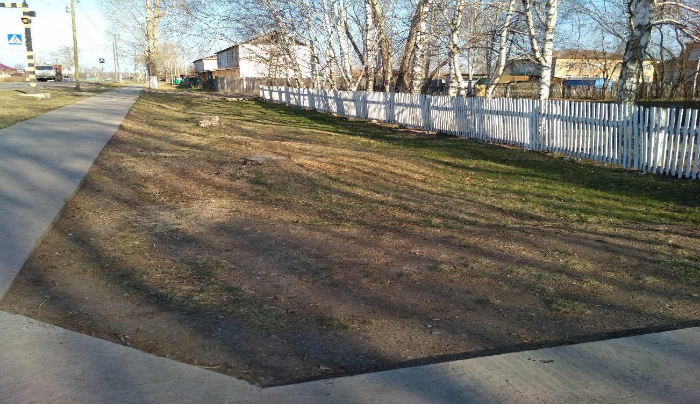

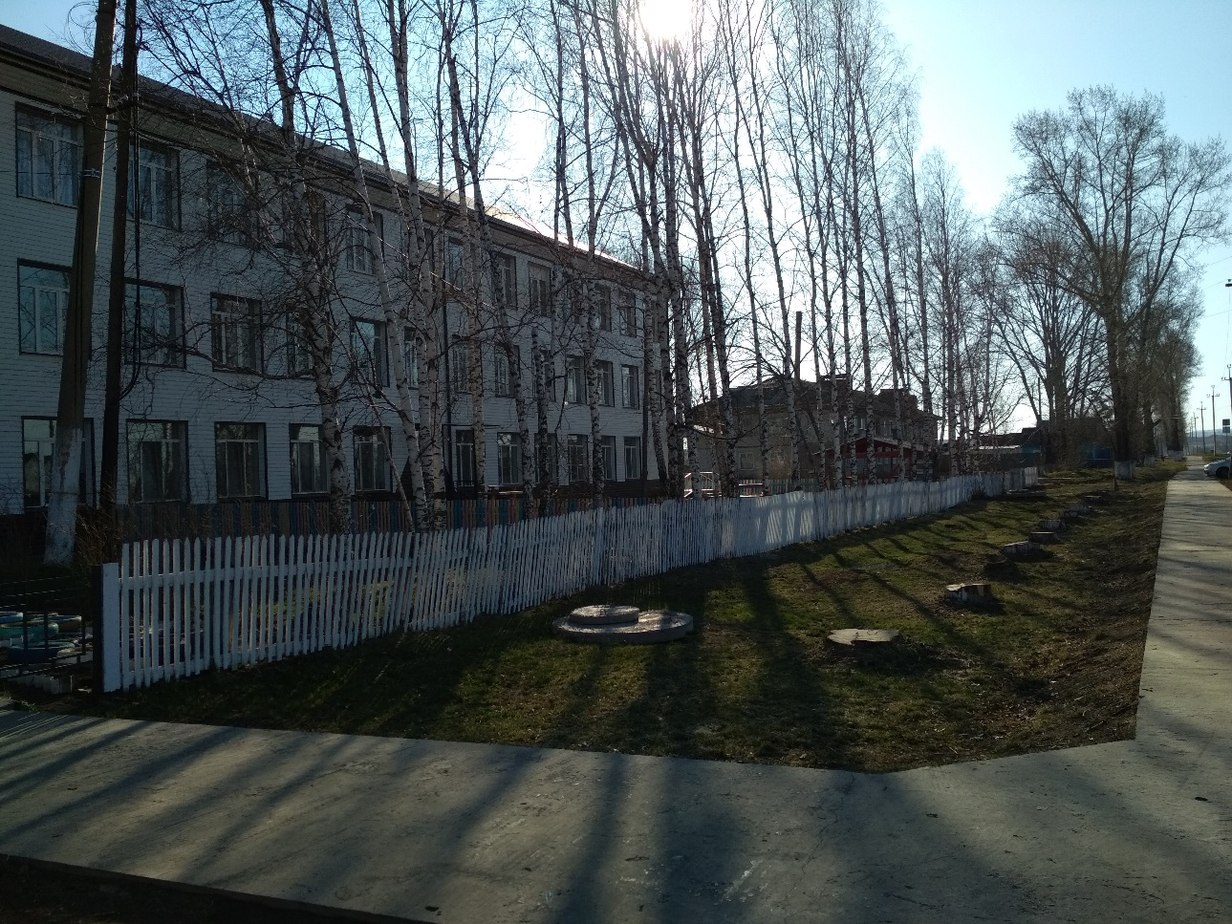

ФОТО 1 И 2 ТЕРРИТОРИЯ ПЕРЕД ШКОЛЬНЫМ ЗАБОРОМ
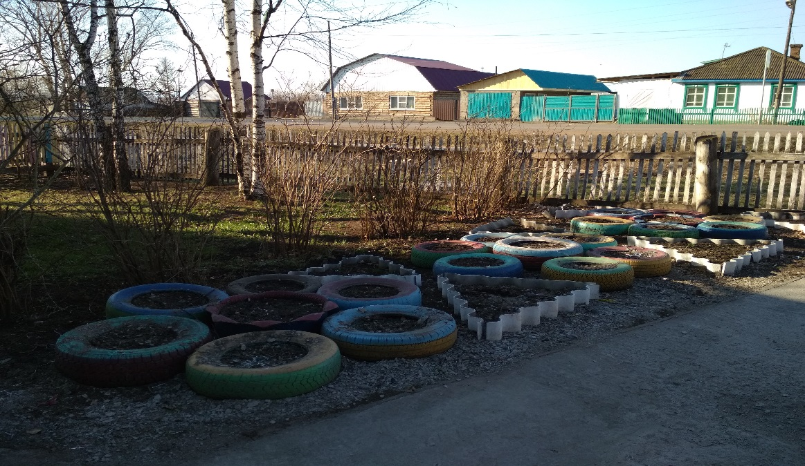
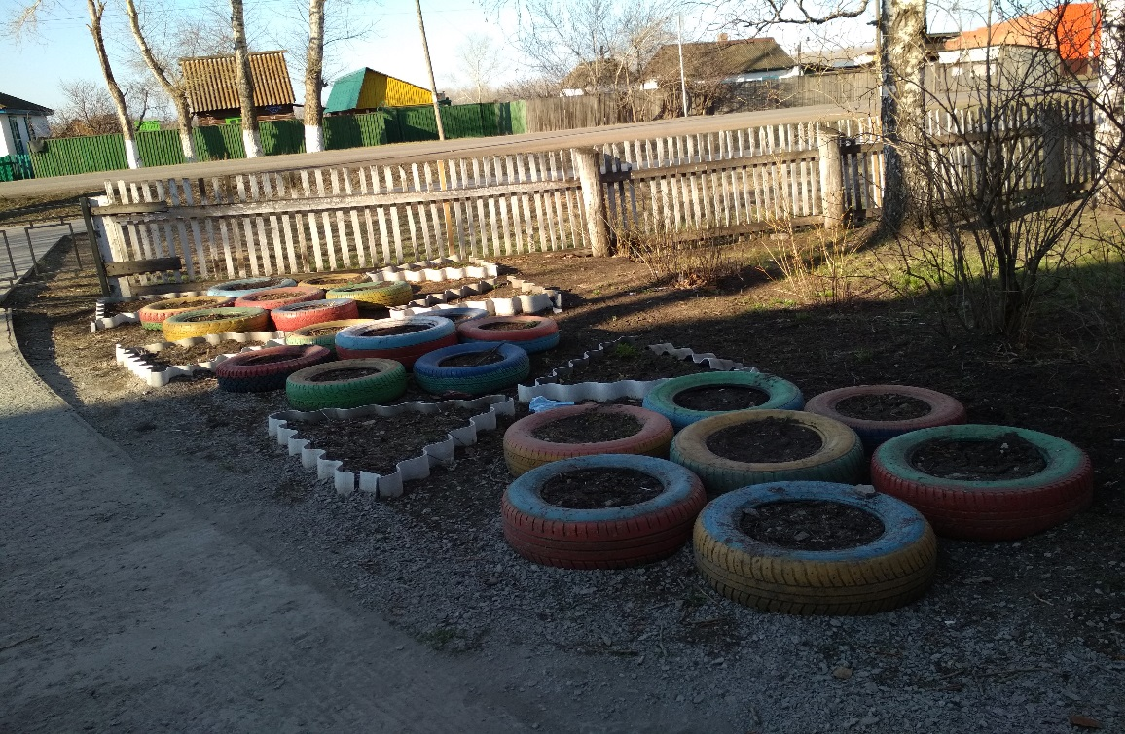
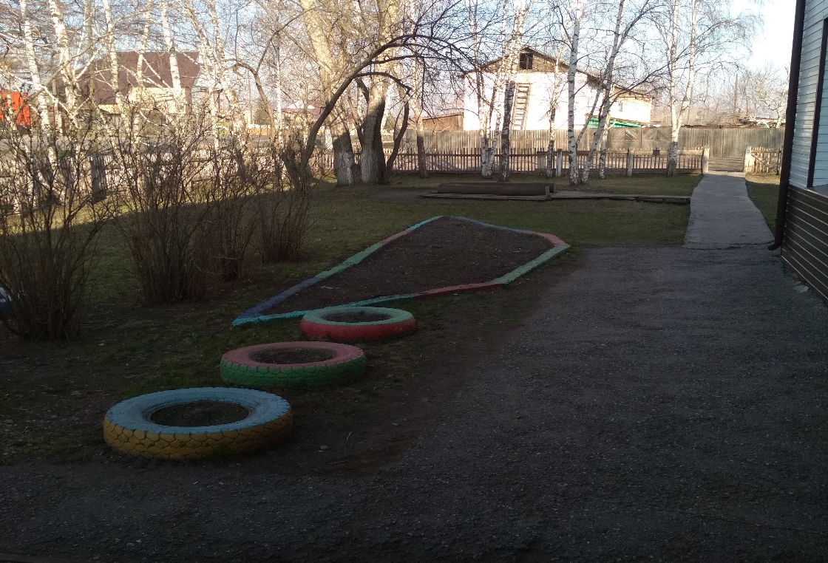

ФОТО 3-4-5 КЛУМБЫ ПЕРЕД ЗДАНИЕМ ОСНОВНОЙ ШКОЛЫ
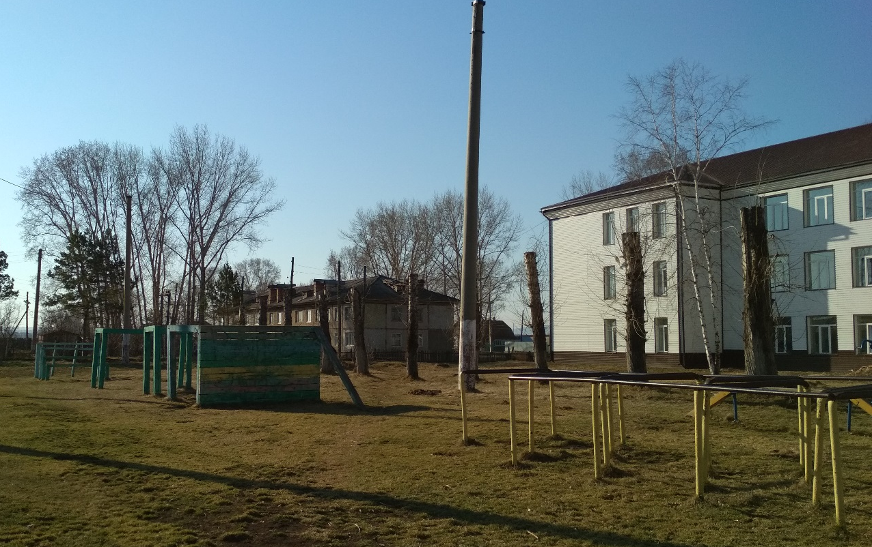
ФОТО 6. ВОЕНИЗИРОВАННАЯ ПОЛОСА ПРЕПЯТСТВИЙ И ЛАБИРИНТ
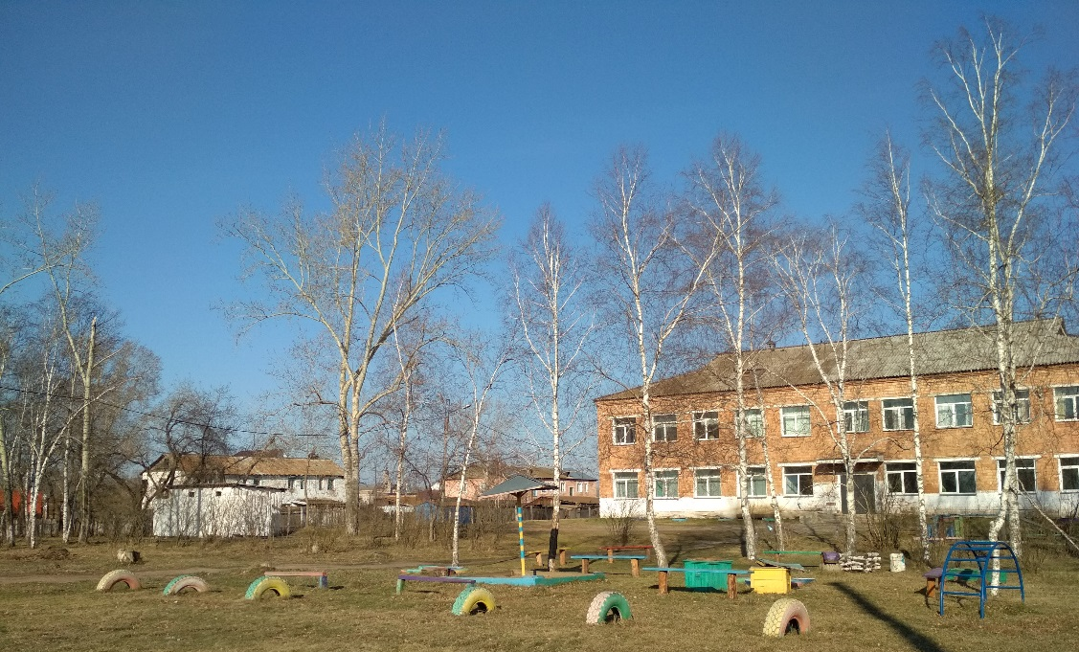
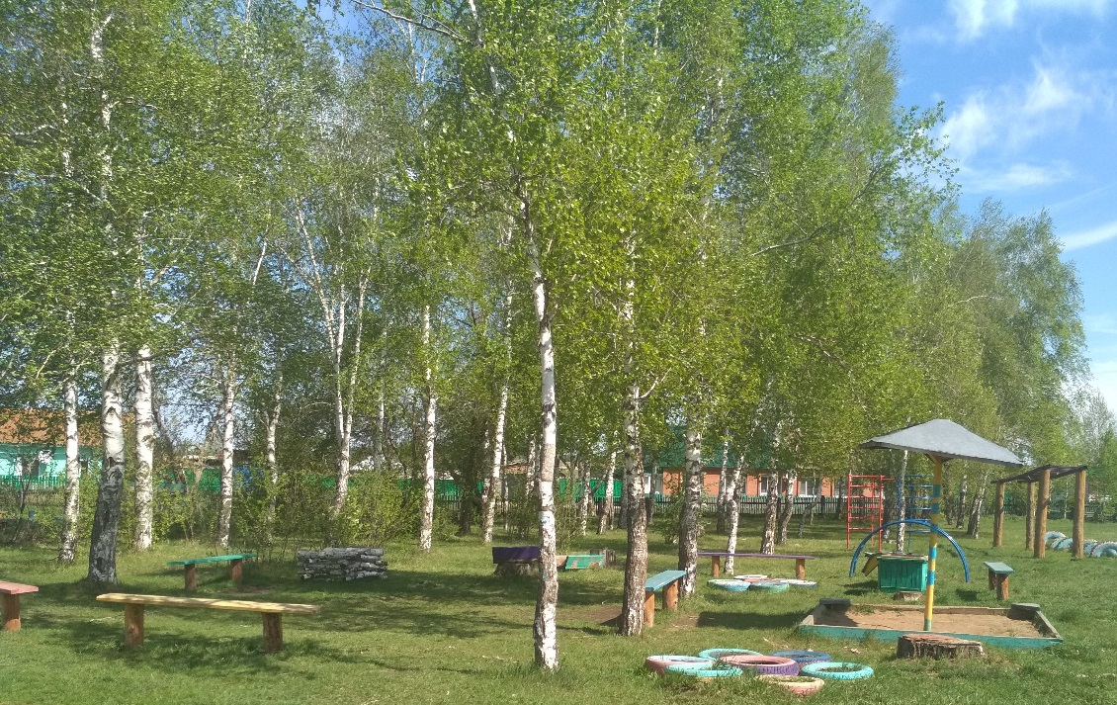
ФОТО 7 -8. ПЕСОЧНИЦА, СКАМЕЙКИ, «ЗМЕЙКА»
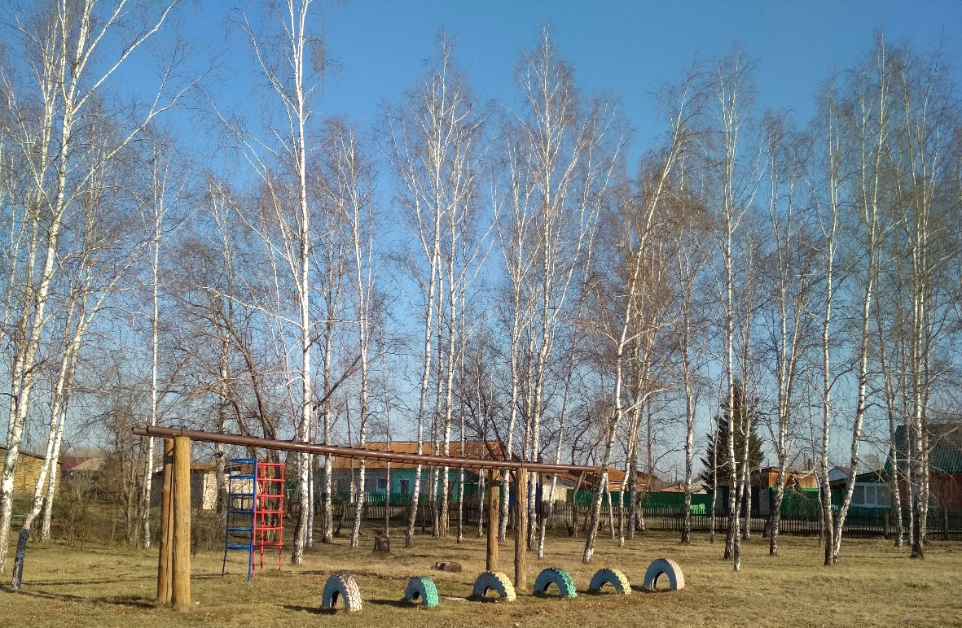
ФОТО 9. РУКОХОД И ЧАСТЬ «ЗМЕЙКИ»

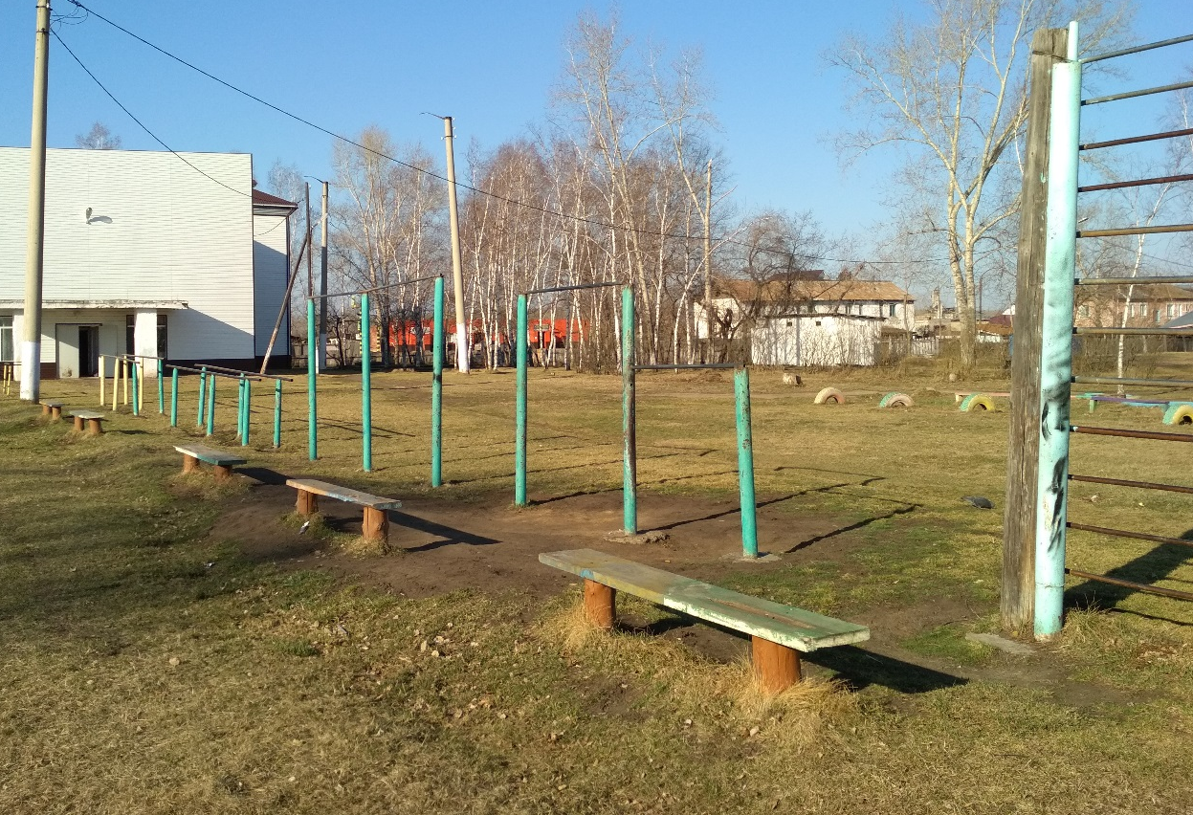
ФОТО 10. СПОРТИВНЫЙ ТРЕНАЖЕР «РУКОХОД», ШВЕДСКАЯ СТЕНКА
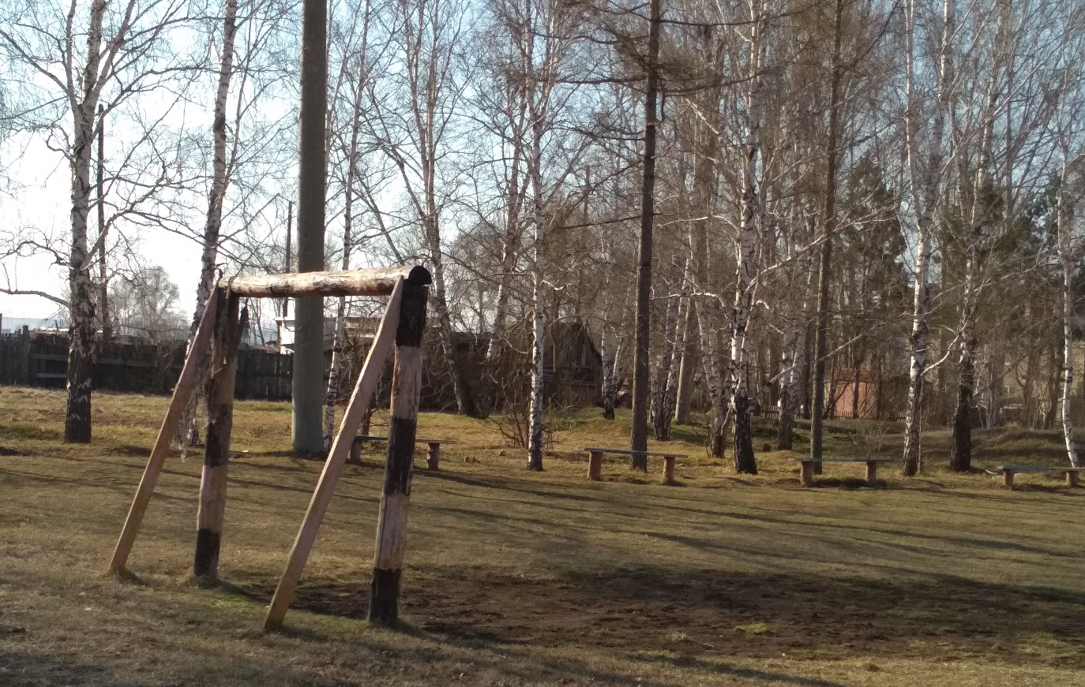

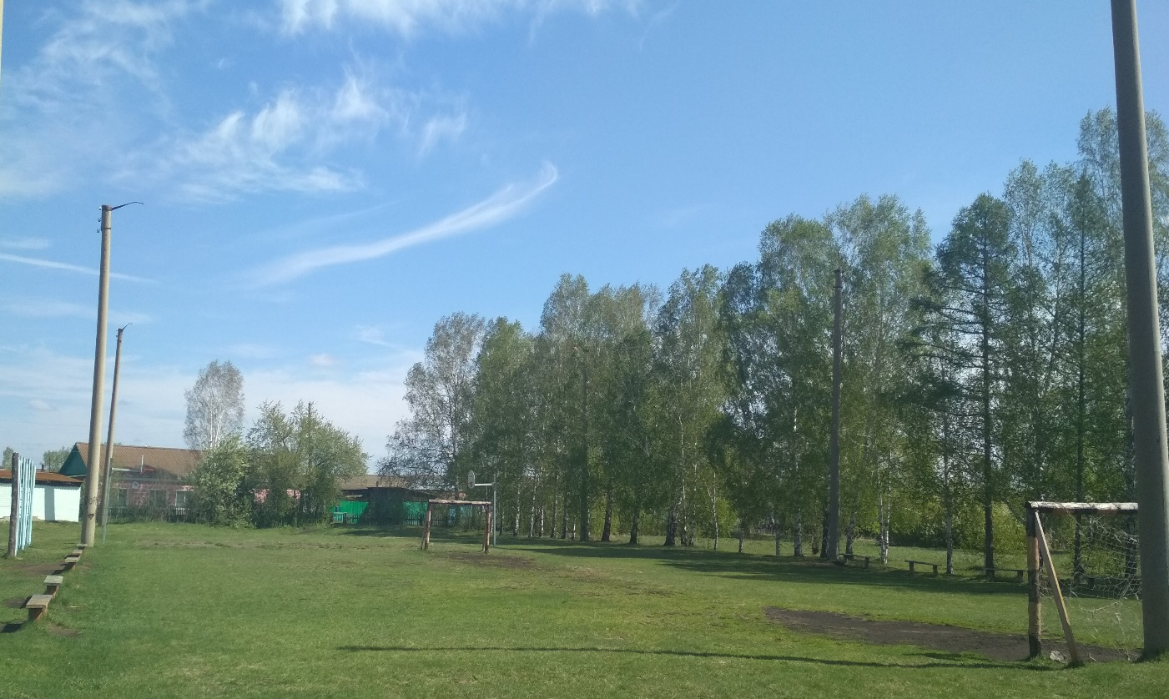
ФОТО 11-12. ФУТБОЛЬНЫЕ ВОРОТА И ЧАСТЬ СКАМЕЕК НА ФУТБОЛЬНОМ ПОЛЕ
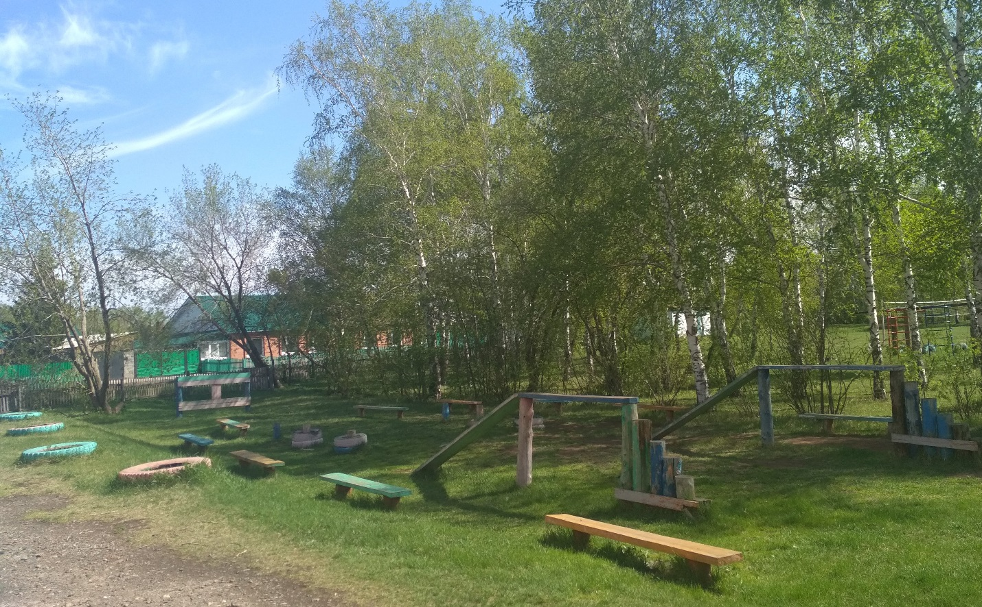
ФОТО 13 ИГРОВАЯ ПОЛОСА ПРЕПЯТСТВИЙ ВОЗЛЕ НАЧАЛЬНОЙ ШКОЛЫ

ПРИЛОЖЕНИЕ 2

